**IE-AP02-AA3-EV02-Espec-Requerimientos-SI-Informe-Analisis.**

**HUSNEY BAYONA RINCÓN**

**Tecnólogo en Análisis y Desarrollo de Sistemas de Información**

**Evidencia Especificación de requerimientos del sistema de información e informe de análisis.**

**Tutor**

**Cristhian Leonardo Ospina**

**SENA La Industria De La Comunicación Gráfica Cenigraf**

**Evidencia**

**Caso 1**

Construir una definición de Caso de Uso y Diagrama de Clase que se pueda utilizar para representar a un empleado de una compañía. Cada empleado se define por un número entero ID, un Salario y el número máximo de horas de trabajo por semana.

Los servicios que debe proporcionar deben permitir introducir los datos de un nuevo empleado, visualizar los datos existentes de un nuevo empleado y capacidad para procesar las operaciones necesarias para dar de alta y de baja en la seguridad social y en los seguros que tenga contratados la compañía.

**\*\*Caso de Uso**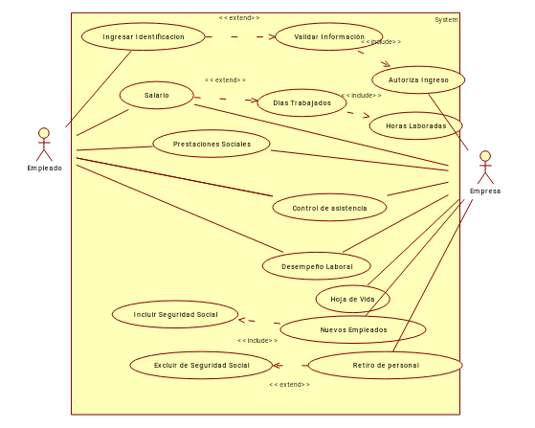**

**\*\*Diagrama De Clases \*\***

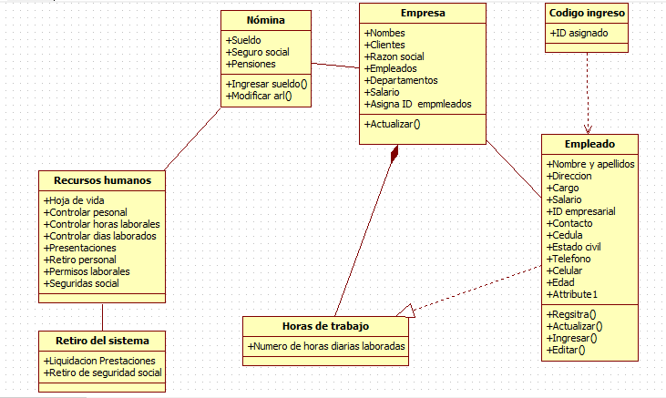

**Caso 2**

Diligencie la plantilla descrita a continuación para la identificación de los objetos que componen los diagramas

|  |  |
| --- | --- |
| **Nombre de los Actores** | Empresa, Empleado |
| **Nombre de los Casos de Uso** | Ingreso Identificación, Salario, Prestaciones Sociales, Hoja de Vida, Control de Asistencia, Nuevos Empleados, Retiro de Personal, Control Asistencia, Pensiones, Desempeño Laboral, Incluir y Excluir Seguridad Social, Validar Identificación, Días y Horas Laboradas. |
| **Nombre Del Sistema** | Ingreso, Egreso y Salario Empleado de una Compañía. |
| **Relación Entre Los Actores** | --La empresa asigna un Id de identificación al empleado nuevo.  El empleado para ingresar al sistema debe ingresar su Id de identificación.  -- La empresa asigna unos horarios de entrada y salida para cumplir con unos objetivos al empleado.  El empleado debe ser cumplidor con sus horarios laborales  dentro de la empresa  -- La empresa contrata al empleado para una labor específica según sus habilidades laborales y hoja de vida y exige unos rendimientos.  El empleado debe colocar al servicio de la empresa todas su experiencia laboral y entregar lo mejor de el para el beneficio de todos.  --La empresa cancela un salario por los días y horas laboradas.  El empleado recibe un salario como compensación a los días y horas laboradas.  --La empresa cancela unas prestaciones sociales y una seguridad social.  El empleado tiene derecho a unas vacaciones, cesantías y primas además goza de la seguridad que le brinda la empresa como pensión, salud y riesgo laboral. |
| **Nombre de las clases** | Empresa, Recursos Humanos, Empleados, Código Ingreso, Nomina, Horas Trabajadas, Retiro del Sistema Empleados. |
| **Métodos de cada clase.** | Empresa: Privada  Recursos Humanos: Privado  Empleados: Publico  Código Ingreso: Privado  Horas Trabajadas: Publico  Retiro del Sistema Empleados: Publico |

**Evidencia**

**El presente trabajo decidí realizarlo en Word y no en Excel porque considere podía especificar mejor y más entendible el ejercicio.**

**Caso 3**

Elaboración del informe de análisis con las propuestas de trabajo junto con la interpretación de las necesidades tecnológicas, expuestas en el informe de requerimientos, de acuerdo con las normas y protocolos del sistema en desarrollo.

El informe debe contener:

1. Análisis DOFA del sistema de información actual. Este análisis además deberá incluir lo siguiente:

* Diagnóstico y necesidades del hardware, software y servicios informáticos.

1. Identificación de las oportunidades de mejoramiento de acuerdo al análisis de los requerimientos
2. Elaboración del plan de trabajo con base en las oportunidades de mejora. El cual debe contener:

* El nombre de la oportunidad
* Objetivo general y específicos
* Justificación
* Cronograma
* Recursos: físicos, humanos, financieros, otros.
* Observaciones

**Análisis DOFA**

|  |  |  |  |
| --- | --- | --- | --- |
|  | **Variables de ámbito interno** | | |
| **Variables de ámbito externo** | **Objetivo :**  Diagnóstico y necesidades del hardware, software y servicios informáticos | **Debilidades:**  -Las faltas de recursos para implementar un buen sistema de información.  -El reducido número de empleados  -El bajo número de equipos de cómputos dentro de la empresa  - La desactualización de su software y hardware que no permite competir de manera equitativa con empresas más actualizadas y mayor movimiento financiero.  -La desorganización en el orden de facturas de venta y compras | **Fortalezas:**  - Personal con experiencia en la fabricación de joyas.  -La calidad de las joyas.  -Las buenas relaciones con los clientes que se les presta el servicio.  -  El cumplimiento de sus obligaciones financieros. |
| **Oportunidades:**  Hoy en día es necesario estar actualizándose y desarrollando nuevas tareas para sobrevivir en el mundo empresarial , al abrirse a un cambio, la empresa busca nuevas metas y nuevas oportunidades que les brinda las tecnologías y prestar un mejor servicio al cliente y a su funcionamiento interno | **Estrategias DO:**  Una de las estrategias que pueden mejorar la situación de la empresa es contratar un analista que les pueda orientar en la solución de problemas y organizar la información de tal manera que pueda realizarse todos los procesos de una forma más ágil y segura, prestando al final una mejor atención al cliente. | **Estrategias FO:**  Uno de los aspectos más interesante hoy en día son las aspiraciones de las compañías por prestar un excelente servicio y  posesionarse con éxito entre las mejores empresas a nivel local, nacional e internacional. Para esto es fundamental que nos fijemos metas y se mantenga una buena motivación a sus empleados |
| **Amenazas:**  Todo cambio tiene riesgos que debemos asumir, entre esos la poca experiencia a nivel de informática que se maneja dentro de la empresa, permitiéndole a otras compañías del mismo perfil tomar cierta ventajas, más cuando a diario la tecnología cambia impresionantemente, lo que obliga a estar actualizándose constantemente y para esto se requiere ciertos recursos que a veces no poseemos para salir adelante en este nuevo mundo, | **Estrategias DA:**  Realizar cursos de capacitación a los trabajadores que brinden actualizaciones en el manejo de la información a través de los diferentes centros de enseñanza, y a su vez actualizar todos los sistemas de información de la empresa para que una vez hecha las capacitaciones se puedan aprovechar todos los recursos de los que dispone. | **Estrategias FA:**  Fortalecer los procedimientos sistemáticos de la empresa y Crear en redes sociales un perfil que generen un atractivo a la empresa y confianza en el trabajo que realiza. |

**Identificación de las oportunidades de mejoramiento**

|  |  |  |
| --- | --- | --- |
| **Nombre oportunidad** | **Descripción** | **Alcance de la implementación** |
| Actualizar versión de base de datos. | Ejemplo: Al actualizar la base de datos se podrá optimizar el servicio y mejorar la seguridad del sistema. | Ejemplo: Se recomienda realizar plan de trabajo para la actualización de la base de datos. |
| Seguridad y visualización del personal que ingresa al sistema. | Al ingresar con un código, se garantiza la hora de entrada y la seguridad del sistema de información de la empresa. | Revisar diariamente el personal que utiliza el código personal. |
| Vigilancia y Seguimiento del personal por Recursos Humanos. | Revisa, Controla y Entrega Información de manera oportuna a las demás dependencia de la empresa. | Control total de las actividades de los empleados de la empresa. |
| Liquidación de las horas trabajadas por dpto. Encargado para pago de nómina. | Recibir información de RH correspondiente a las horas laboradas por cada empleado para realizar la cancelación de sus salarios. | Reportar en forma rápida el valor a cancelar a cada empleado. |
| Ingresar y Retirar empleados a la seguridad social. | Realizar los movimientos necesarios para ingresar y retirar a los empleados de la seguridad social y seguros de la empresa. | Supervisar que se cumpla según la ley la afiliación a los diferentes regímenes de pensión, salud y riesgo laborales u otro servicio que tenga la empresa y que garanticen la seguridad del empleado. |

**Elaboración del plan de trabajo con base en las oportunidades de mejora**

1. El nombre de la oportunidad
2. Objetivo general y específicos
3. Justificación
4. Cronograma
5. Recursos: físicos, humanos, financieros, otros.
6. Observaciones.

**1. El nombre de la oportunidad:**

Implementar un Sistema de Gestión y Control sobre Órdenes de Compra y Cartera en la Platería

**2. Objetivo general y específicos:**

Implementar un sistema de Gestión y control que optimice los procesos de Órdenes de Compra y Cartera en la Platería Alejandra S.A.S. en la ciudad de Cali.

1 Diseñar un formato de órdenes de compra de los clientes que permita unificar y organizar mejor la información recibida.

2 Mantener mediante un sistema de información, la base de datos de los clientes y las referencias de sus productos.

3 Desarrollar un sistema de control de cartera de los clientes que permita mantener información diaria de su estado contable.

**3. Justificación:**

Dentro de nuestro andar diario observamos cómo día a día avanza la tecnología, y lo que hoy realizábamos con mucha dificultad, mañana es mucho más fácil por los nuevos elementos tecnológicos que tenemos; así mismo las empresas tienen que ir de la mano con estos movimientos si desean sobrevivir en el mercado. En la actualidad, se podría decir, que todas las empresas deben implementar nuevas herramientas que ayuden a mejorar sus procesos, con una buena inversión para estar activamente en el mercado nacional e internacional. Pero QUE debemos mejorar, hacia donde debemos ir, COMO lo vamos hacer, CUANDO lo debemos realizar y POR QUE debemos realizar estos cambios en nuestra compañía, para agilizar nuestros productos y prestar un buen servicio al cliente que nos permitan crecer y ser líderes en la región

**4. Cronograma:**

Se realizará la planificación y planeación de acuerdo a la directiva de la empresa.

**5. Recursos: físicos, humanos, financieros, otros:**

**Físicos:** Herramientas de elaboración de joyas, Hardware, Documentos, Equipos de oficinas.

**Humanos:** Empleados y Clientes externos.

**Financieros:** Prestamos a entidades bancarias.

**6. Observaciones:**

La empresa Platería Alejandra S.A.S por ser una compañía que apenas está en crecimiento, presenta una serie de información no estructurada que ocasionan cuellos de botella entre el momento que llega una orden de compra y el momento en que se pasa a producción, debido a que no se tiene un formato único establecido para recibir dichas órdenes y tampoco se lleva un control sobre las órdenes de cada cliente, acompañado a que no se lleva una información sobre las referencias de cada cliente, lo cual dificulta al diseñador a preparar las órdenes de una forma rápida y entregar a producción en el tiempo establecido. Esta falencia en el control, conlleva a no tener de manera inmediata el estado de cada producción y el estado de pago de cada cliente.

Por todo lo anterior nos preguntamos ¿Es posible diseñar un sistema de control de órdenes de compras único de cada cliente y unificar sus referencias para mejorar y agilizar los procesos internos?

Es posible solucionar este problema definiendo primero donde se inicia el problema y en qué departamento, para implementar un sistema de información mediante una aplicación que contenga una base de datos de todos los clientes, de los diseños con su respectiva referencia y un formato unificado de órdenes de compra donde se lleve seguimiento a cada una.